Воспитанники ДЮСШ, входящие в составы национальных и сборных команд Республики Беларусь по видам спорта в 2025 году.
Дзюдо
Витковский Кирилл Андреевич.  МС.  Национальная команда – стажёрский состав (постоянный состав). | 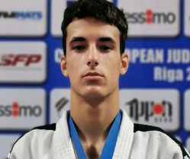
Сычев Матвей Андреевич.  МС.  Национальная команда – стажёрский состав (постоянный состав). | 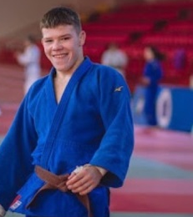
Легкая атлетика
Гомелев Анатолий Николаевич.  МС (спортивная ходьба). Национальная команда – переменный состав. | 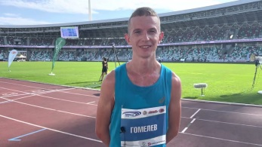
Махросенко Захар Сергеевич.  МСМК (молот).  Национальная команда – основной состав.  Пантюшенко Анастасия Дмитриевна  Сборная команда – резерв переменный | 